В адрес Заказчика «ОАО «Головной институт «ВНИПИЭТ»» поступил запрос о разъяснении положений документации открытого конкурса в электронной форме на право заключения договора на выполнение работ по разработке конструкторской документации, изготовлению и поставку оборудования видеонаблюдения (№12/716-410; 2471/102) следующего содержания:
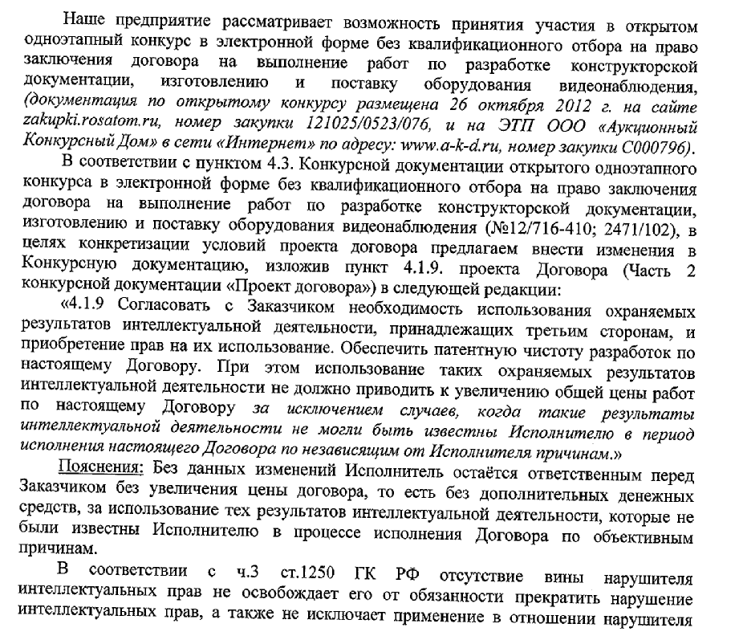
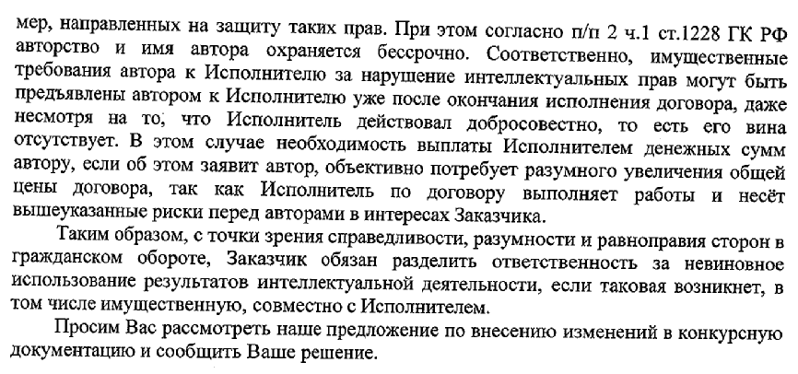
Разъяснения Заказчика:
В соответствии с Единым отраслевым стандартом закупок ГК «Росатом», «Заявка для процедур закупок, проводимых в электронной форме — комплект документов, содержащих предложение участника закупки о заключении договора на поставку продукции на условиях документации о закупке, направленный организатору закупки в форме электронного документа». В соответствии с условиями конкурсной документации, встречные предложения по условиям договора допускаются только по условиям оплаты. Участник конкурса имеет право снизить сумму авансовых платежей или отказаться от авансовых платежей при подаче заявки (п.3 раздела 5 «Информационная карта конкурса»).
В связи с вышеизложенным, внесение изменений в конкурсную документацию по указанному запросу Участника не планируется.

Настоящие разъяснения подлежат размещению на официальном сайте о размещении заказов на закупки товаров, работ, услуг для нужд Госкорпорации «Росатом» по адресу в сети Интернет: http://zakupki.rosatom.ru.

